Министерство образования и молодежной политики Свердловской области
Государственное автономное профессиональное
образовательное учреждение Свердловской области
«Техникум индустрии питания и услуг «Кулинар»
(ГАПОУ СО «ТИПУ «Кулинар»)

Технологическая карта учебного занятия на тему:

«Карвинг: цветы из овощей»
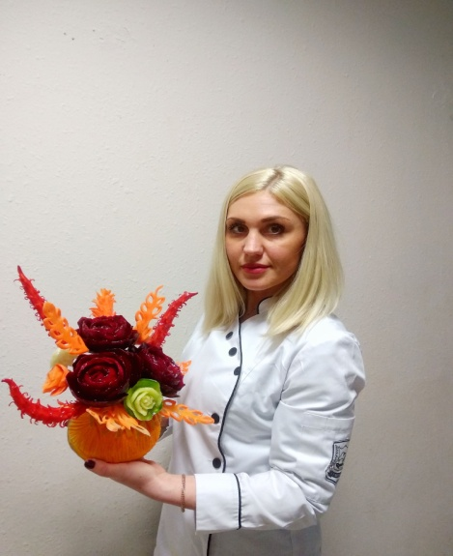
Составитель:
Тихонова Ксения Павловна
мастер производственного обучения
Сот.тел. +79506337356
E-mail: 8393Semen@gmail.com

Интернет- ресурс: https://mirkyhni.blogspot.com

Екатеринбург, 2020г

Технологическая карта учебного занятия на тему: «Фигурное вырезание цветов из овощей»
Группа : 202 профессия 43.01.09. Повар, кондитер.
Технологическая карта учебного занятия разработана с применением практико-ориентированной технологии обучения.На этом занятии обучающиеся:
- получат навыки владения ножом,познакомятся с другими предметами для создания декора.
-научатся правильно выбирать и подготавливать овощи для вырезания.
-научатся правильно организовывать рабочее место.
-определят круг технологических ошибок при вырезании овощей и возможные варианты их устранения.
-продемонстрируют умение работать с инструментом.
-получат возможность развития творческих способностей,приобретут навыки оценки и корректировки собственной деятельности и деятельности обучающихся своей группы.
- узнают как сохранить карвинг композиции ,как можно дольше.
- познакомятся с историей возникновения карвинга.
Актуальность темы данного занятия заключается в способности к постоянному профессиональному совершенству,способность открывать новое, соответстветствовать требованиям времени, профессии и быстрой смене технологий – главные слагаемые профессиональной компетенции конкурентноспособного специалиста а так же развитие творческой составляющей через такую форму как «мастер-класс».
Цель занятия: Формирование практических умений при вырезании украшений из овощей, привлечение студентов к своим занятиям, развитие творческой составляющей, развитие умений по художественному оформлению блюд,повышение интереса к профессии повар,кондитер.
Задачи:
- Рассказать об этапах подготовки овощей.
- Расширить кругозор о поварском искусстве.
3. Отработать навыки вырезания цветов из овощей.
4. Представить приемы и способы развития творческой деятельности , аккуратности, эстетических чувств .
5. Познакомить с вариантами оформления блюд овощами и фруктами.
6. Повышение интереса к профессии Повар,кондитер».
7.Воспитывать потребность в овладении специальными знаниями;
Тип занятия:обобщение и закрепление ,отработка практических умений и навыков.
Вид занятия: урок – практикум,урок изучения технологических приемов и операций по вырезанию овощей.
Формы организации учебной работы:фронтальная,индивидуальная,коллективная.
Оборудование, материалы:
– для мастера п/о: производственный стол, набор ножей для карвинга;
– для студентов: производственные столы, разделочные доски, набор ножей для карвинга, миски для холодной воды; подносы для готовых изделий;
Раздаточный материал:
Наглядные пособия: изображение хода выполнения карвинга.
Использование современных образовательных технологий:
- проблемно-поисковые технологии;
- технология личностно-ориентированного обучения;
- информационно-коммуникационная технология (ИКТ).
Время проведения: 40 мин.
Место проведения: Учебный кулинарный цех.
Методы обучения: объяснение с элементами беседы, показ действий, самостоятельная работа, самооценка.
Формы организации деятельности учащихся: фронтальная, индивидуальная.
Сырье: 10 наборов сырых овощей – свекла 1шт. и пекинская капуста 1 шт.
Техническое обеспечение: компьютер, мультимедийный проектор, экран.
Этапы мастер-класса
- Организационный этап.
- Инструктаж по технике безопасности.
3. Вводная часть.
4. Формирование ориентировочной основы действий.
5. Практическая часть.
6. Заключительная часть – итоги мастер-класса.
Ход мастер – класса
1. Организационный этап.
- сбор участников мастер-класса;
- проверка готовности к мастер-классу: проверка наличия продуктов, наличия инвентаря и посуды.
- Техника безопасности при вырезании овощей.
Общие требования:
-При выполнении работ должна использоваться следущая спецодежда:китель,брюки,фартук,колпак,обувь с фиксирующей пяткой.
-В процессе работы соблюдать правила личной гигиены,ношения спецодежды,пользование индивидуальными средствами защиты,содержать в чистоте рабочее место.
Требования безопасности перед началом ,вовремя и после работы.
1.Надеть спецодежду,волосы убрать под колпак.Не рекомендуется закалывать иголками санодежду и держать в карманах булавки.стеклянные и другие бьющиеся и острые предметы.
2.Перед началом работы проверить исправность инструментов. Не допускать порезов рук, своевременно убирать отходы после работы. Держать нож за рукоятку, не проверять пальцами остроту инструментов.
3.Хранить остро-колющие инструменты в специальных чехлах – кейсах. Соблюдать осторожность при работе с инструментами.
4.Использовать доброкачественные продукты.
5.После работы тщательно вымыть инвентарь и рабочее место.
2. Вводная часть.
- Актуализация темы, мотивация, целевая установка;
Беседа:
Карвинг - это декор из овощей и фруктов. Слово «карвинг» происходит от латинского «curve» - «резная работа», «резной орнамент» - и относится к
любому виду резьбы: по дереву, льду, и камню. В кулинарии же это - искусство вырезания из овощей и фруктов и создание своеобразных мини-
скульптур. Искусство карвинга пришло из Юго-восточной Азии. В Японии в
древности еду подавали в глиняной посуде, которую покрывали листьями
для сервировки. Позднее повара осознали, что удачное расположение листьев
и их нарезка могут придать блюду дополнительную привлекательность.
Искусство раскладки листьев получило название «мукимоно». Официальное признание оно завоевало в XVI веке, когда Токио стал столицей страны .
Согласно распространѐнной легенде, на королевский фестиваль Лойкратхонг в царстве Сукхотаи 1240-1350 году девушка по имени Nang Noppamar представила плавучую лампу, украшенную цветком и фигуркой птицы, вырезанными из овощей и фруктов.
Королю так понравилась композиция, что он объявил, что каждая женщина обязана владеть этим искусством. Позднее искусство вырезания по фруктам и овощам «кэсалак» распространилось по всему Дальнему Востоку и стало традиционным для многих стран.
После революции 1932 года карвинг стал менее популярным вТаиланде. Для поддержки исчезающего искусства были проведены курсы. В настоящее время карвинг преподаѐтся в школах с 11 лет.
Позже карвинг стал постепенно проникать в Европу. Однако изначально здесь он не получил большой популярности. Предполагают, что
причины этого следует искать в различии «стола» Азии и Европы: азиатский
стол нуждался в разнообразии, поскольку в нѐм преобладала растительная
пища и хотелось придать родной кухне «красок»; европейский же стол от
этого не страдал, здесь было и мясо, и рыба, и овощи. Однако с появлением
ресторанов появилась потребность в красивой сервировке блюд и оригинальном оформлении помещений.
3. Демонстрация: Методов и технологий вырезания цветов из свеклы и пекинской капусты.
4. Творческая практическая деятельность обучающихся: Для выполнения работ обучающиеся самостоятельно вырезают розу из свеклы, хризантему из пекинской капусты.
Процесс вырезания цветов из овощей, включают в себя следующие действия:
- проверка качества продукта и соответствия его технологическим требованиям;
- вырезание орнамента на поверхности овощей;
- поддержание и соблюдение температурного и санитарного режимов при декорировании овощей.
Необходимые знания:
- рациональный выбор овощей для декора стола или посуды;
- правила использования инструментов, инвентаря и приспособлений;
- выбор композиций и соответствие элементов композиции выбранному
- декору из овощей.
Необходимые умения:
- безопасное использование инструментов, инвентаря и приспособлений при декорировании из овощей;
- вырезание выбранного орнамента на поверхности овощей.
- Практическая часть.
(Приложение 1,2)

Приложение 1

Карточка №1
Роза из свеклы (пошаговая инструкция)
Свекла крупная - 1 шт.
Холодная вода.
Приготовление
1.Придайте верхней части свеклы форму конуса.
Срежьте верхушку конуса. Кончиком ножа наметьте очертания 5-6 полукруглых лепестков у основания конуса.
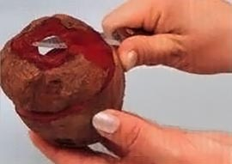

2. Крепко удерживая корнеплод, вырежьте лепестки, держа нож слегка под углом
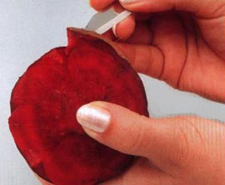
Толстый конец заготовки разделим визуально на 6 частей, вырежем 6 чешуек-лепестков по кругу. Глубина прореза 2-3 мм.

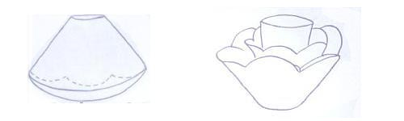

Поверните овощ так, чтобы лепестки оказались направлены вверх, вырежьте рельефно мякоть под каждым лепестком.
Скруглите поверхность центральной части, чтобы получился цилиндр.
Вырежьте 2-й ряд лепестков на этом цилиндре, затем срежьте свеклу под лепестками, чтобы был виден 2-й ряд лепестков, чередующихся с лепестками 1-го ряда.
Повторите работу для 3-го и 4-го рядов. Учтите, что лепестки должны становиться меньше и, по мере приближения к сердцевине, их следует располагать ниже.
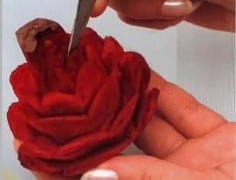

Придайте форму сердцевине. Погрузите цветок в ледяную воду примерно на 1 час, затем воткните зубочистку в основание цветка.
Примечание. Сделать такую розу можно из репы, моркови или картофеля.

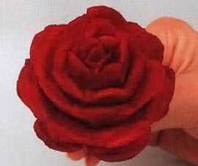
Приложение 2
Цветок из пекинской капусты (пошаговая инструкция)
Карточка №2
Пекинская капуста – 1шт.
Для того чтобы сделать красивый белый цветок из пекинской капусты нам понадобится кочан весом 500-700 гр.
Отрезаем верхнюю часть, оставляя 10-14 см от основания капусты. Еще нам понадобятся карбовочный желобковый нож треугольного или овального сечений.
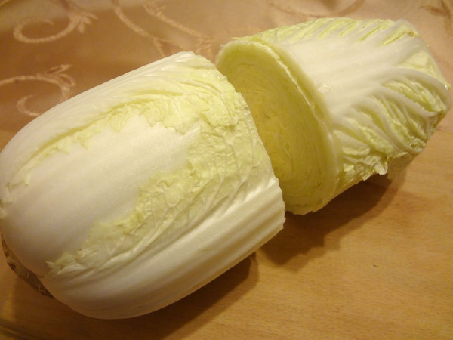
Направляя нож от верхнего края капусты к ее основанию по толстым прожилкам делаем надрезы разной длины. Вот так
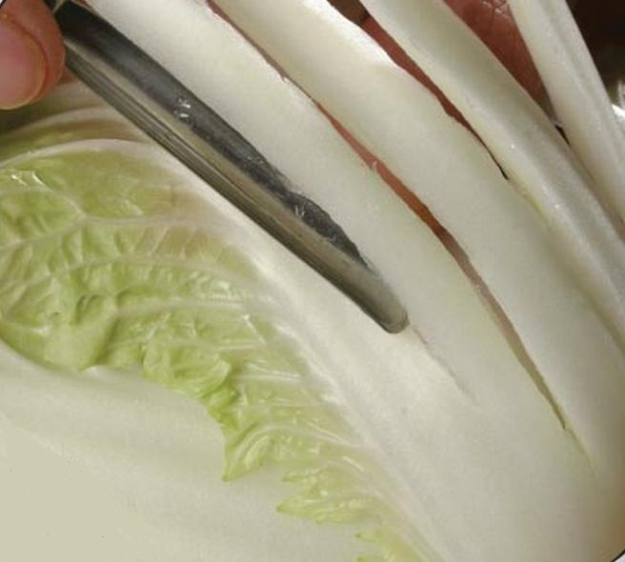
Начинаем срез потоньше и берем все глубже по мере приближения ножа к кочерыжке.
До основания кочана не дорезаем 1,5-2 см. Отрезанные большие листки капусты удаляем. Если они крепко держатся — делаем пару небольших насечек.
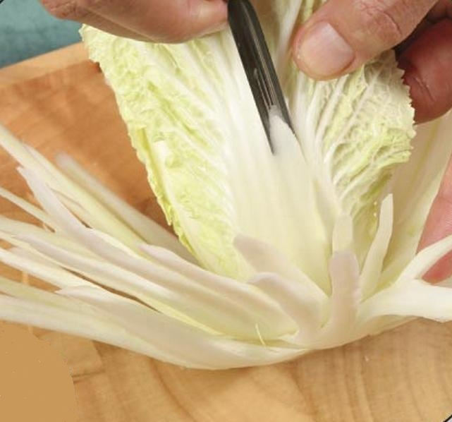
Таким же образом прорезаем последующие листья капусты.
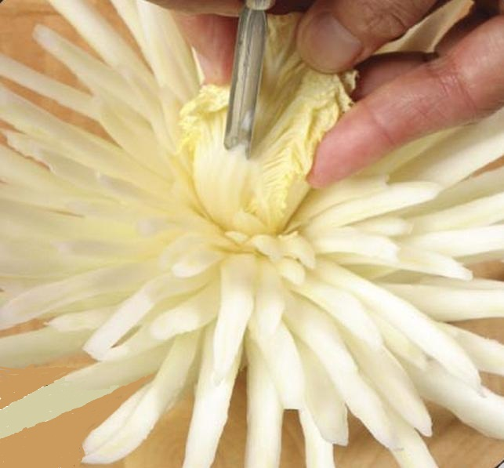
По мере приближения к центру — плавно уменьшаем длину лепестков нашей «хризантемы».
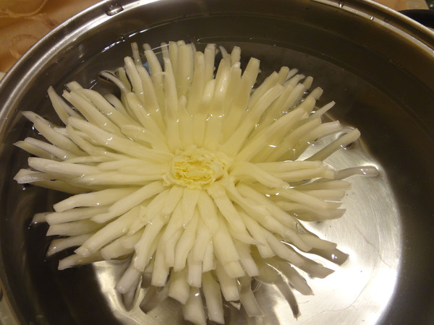
Чтобы «лепестки хризантемы» красиво изогнулись нужно положить вырезанный «цветок» в холодную, лучше ледянную, воду на 1-3 часа. Лепестки «цветка» должны быть достаточно тонкими, тогда «хризантема» будет более изящной.
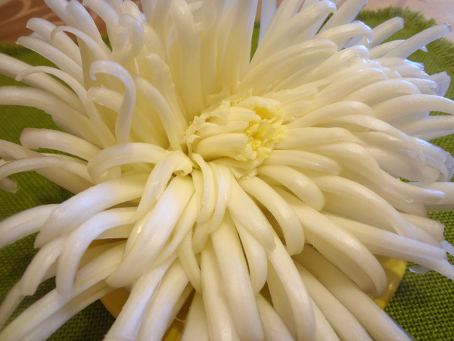

4.Ожидаемый результат
К окончанию занятия обучающийся должен знать: назначение инструментов для вырезания в зависимости от вида сырья и изделия; основные правила подготовки сырья к работе; необходимую последовательность в работе с овощами.
5. Рефлексия
Сегодня мы проработали элементы декора из овощей,хотелось бы услышать Ваши впечатления и ощущения.
- понравился ли вам мастер – класс?
- поднялось ваше настроение?
- хотели бы вы оформить свой праздничный стол такими элементами декора?
- смогли бы повторить дома что – то из увиденного?

5. Заключительная часть – итоги мастер-класса
- оценка работ студентов;
- слушание мнения студентов о проведенном мастер-классе.
Поблагодарим друг друга!
Тонкий вкус-одно из важнейших качеств повара,
Его необходимо постоянно развивать.
Один из путей пробовать и отмечать,какие вкусы
или сочетания вкусов Вам приятны.
Однажды поняв законы композиции,
вы сами можете сочинить симфонию.

